THE KING



ÍNDICE

**HOJA DE CONTROL DE VERSIONES 3**

**DESCRIPCIÓN 3**

TEMA Y OBJETIVO 3

CONTEXTO 4

AUDIENCIA Y ESTILO DE JUEGO 4

REGLAS 4

MECÁNICAS Y JUGABILIDAD 5

**ANÁLISIS DEL PROYECTO 5**

CONTROL DE REQUISITOS 5

REQUISITOS FUNCIONALES 5

REQUISITOS NO FUNCIONALES 9

ESTRUCTURA DEL PROYECTO 10

DIAGRAMA MODULAR 11

Clases/Misiones/Misiones.java 12

Clases/Personajes/Personaje.java 13

Clases/Interfaz/Menus.java 14

Clases/Personajes/Personaje.java,Asesino.java,Luchador.java… 15

Clases/Entrenamiento/Entrenamiento.java 15

Clases/Misiones/TablonMisiones.java 15

HERRAMIENTAS DE DESARROLLO 16

**POSIBLES MEJORAS FUTURAS 16**

# HOJA DE CONTROL DE VERSIONES

| VERSIÓN | FECHA | AUTOR | CAMBIOS |
| --- | --- | --- | --- |
| 1.0 | 11/2024 | IBG | Creación de la primera versión del juego |
| 1.1 | 01/2025 | IBG | Modularización del juego en métodos |
| 1.3 | 01/2025 | IBG | Actualización del documento |
| 1.4 | 02/2025 | IBG | Creación de clases y mejora de funcionalidad |
| 1.6 | 03/2025 | IBG | Implementación de Personajes extra y optimización general |
| 1.7 | 03/2025 | IBG | Implementación de la clase Partida |

# DESCRIPCIÓN

## TEMA Y OBJETIVO

The King está ambientado en la época de la baja edad media cuando había feudos, castillos, caballeros… El juego es un RPG basado en consola donde los jugadores eligen un personaje único con estadísticas propias, realizan misiones, entrenan sus habilidades y compran objetos en una tienda. El objetivo principal es convertirse en el rey del reino o morir en el intento.

## CONTEXTO

El juego sumerge al jugador en un mundo medieval donde debe completar misiones, entrenar habilidades y administrar recursos como dinero y salud. Cada personaje tiene un trasfondo único que se refleja en sus estadísticas iniciales, ofreciendo una experiencia personalizada para cada elección.

## AUDIENCIA Y ESTILO DE JUEGO

* Audiencia: Ideal para jugadores interesados en experiencias de rol sencillas y sistemas de progresión. El juego es accesible para todas las edades, con énfasis en decisiones estratégicas.
* Estilo de Juego: El juego combina narrativa y estrategia con elementos de RPG. Los jugadores gestionan recursos como salud y dinero mientras completan misiones y mejoran estadísticas.

## REGLAS

1. El jugador elige un personaje (Luchador, Asesino, Tanque, Mago), cada uno con estadísticas iniciales únicas.
2. Se pueden realizar cinco acciones principales:
   * Entrenar para mejorar estadísticas.
   * Comprar objetos en la tienda.
   * Completar misiones para ganar recompensas.
   * Revisar estadísticas actuales.
   * Salir del juego.
3. El objetivo es alcanzar 250 unidades de dinero para ganar o evitar que la salud llegue a 0, lo que resulta en derrota.
4. Las misiones tienen requisitos mínimos de estadísticas, y no cumplirlos puede impedir el éxito.
5. Los objetos en la tienda pueden mejorar estadísticas específicas, pero algunos también disminuyen otras.

## MECÁNICAS Y JUGABILIDAD

1. **Elección del Personaje**: Al iniciar, el jugador selecciona uno de los personajes disponibles, como el Luchador, con estadísticas iniciales asignadas.
2. **Entrenamiento**: Los jugadores pueden gastar puntos de experiencia ganados para mejorar habilidades como Vitalidad, Fuerza, Agilidad y Percepción Mágica.
3. **Tienda**: Los jugadores pueden comprar objetos que modifican sus estadísticas y requieren dinero acumulado en misiones.
4. **Misiones**: Cada misión tiene descripciones y desafíos específicos, como proteger a mercaderes o participar en asedios. Que se puedan hacer depende de las estadísticas del jugador.
5. **Condiciones de Victoria**: Se gana al alcanzar el objetivo de dinero; la derrota ocurre si la salud llega a cero.

**Interacción del Usuario**:  
El juego utiliza entradas de texto para navegar por menús y tomar decisiones. Mensajes claros y uso de colores en consola (como ANSI) mejoran la experiencia visual y destacan información clave, como la pérdida de salud o la ganancia de dinero.

# ANÁLISIS DEL PROYECTO

## CONTROL DE REQUISITOS

### REQUISITOS FUNCIONALES

**1º. Caso de Uso: Elección de Personaje**

**Título**  Menu Personaje

**Descripción**

Mediante la introducción de la inicial del personaje podrás elegir el personaje con el que jugarás.

**Precondiciones** Ninguna

**Entrada** La inicial del personaje

**Salida** Las estadísticas del personaje escogido

**Boceto** Menú en el cúal tienes varias opciones

**Estado** Implementado



**2º. Caso de Uso: Acción del Personaje**

**Título**  Menú de Acciones

**Descripción**

Mediante la introducción del número indicado podrás realizar una de estas 5 acciones

**Precondiciones** Haber elegido previamente un personaje

**Entrada** El número de la acción a realizar

**Salida** La acción y sus propiedades

**Boceto** Menú en el cúal tienes varias opciones y una breve explicación de cada una de ellas

**Estado** Implementado

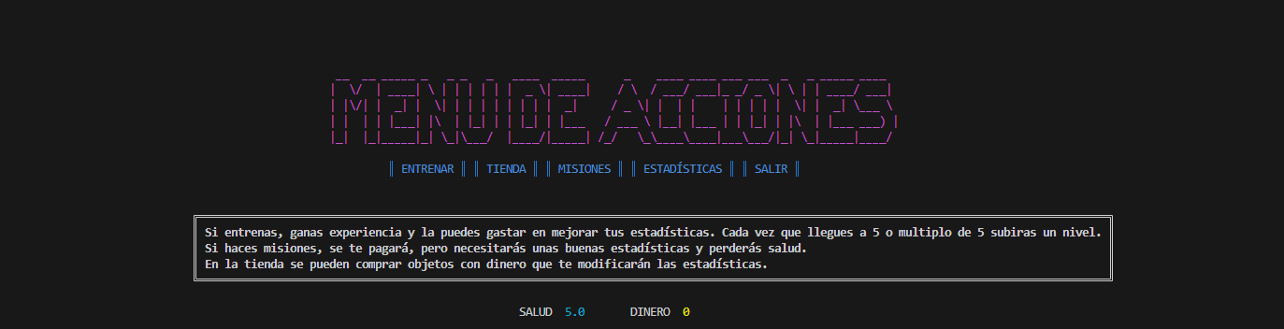

**3º. Caso de Uso: Entrenamiento**

**Título**  Campo de Entrenamiento

**Descripción**

Al dar a la opción de entrenar en el menú de acciones, ganarás experiencia la cuál se gastará en mejorar tus estadísticas.

**Precondiciones** Haber escogido un personaje y la acción de entrenar

**Entrada** S/N en función de si quieres gastar la experiencia o no

**Salida** La estadística mejorada más la experiencia restante

**Boceto** Pregunta de SI o NO

**Estado** Implementado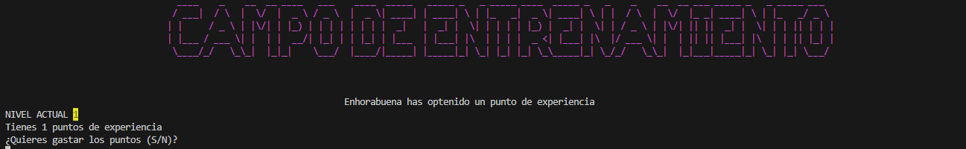

**4º. Caso de Uso: Misiones**

**Título**  Tablón Misiones

**Descripción**

Ganarás dinero a cambio de perder salud, pero necesitarás unas estadísticas necesarias propias de cada misión.

**Precondiciones** Tener las estadísticas necesarias

**Entrada** El número de la misión a realizar

**Salida** La misión y su descripción

**Boceto** Menú en el cúal tienes varias opciones

**Estado** Implementado

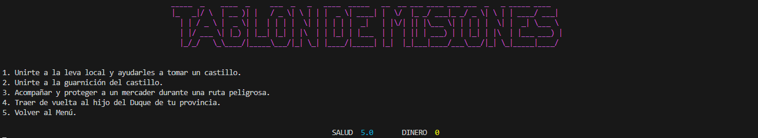

**5º. Caso de Uso: Elección de Personaje**

**Título**  Tienda

**Descripción**

Puedes adquirir objetos para modificar estadísticas, requiriendo dinero acumulado de las misiones.

**Precondiciones** Tener Dinero para entrar y el suficiente para cada objeto

**Entrada** El número del objeto a comprar

**Salida** La modificación de estadísticas del objeto

**Boceto** Menú en el cúal tienes varias opciones

**Estado** Implementado

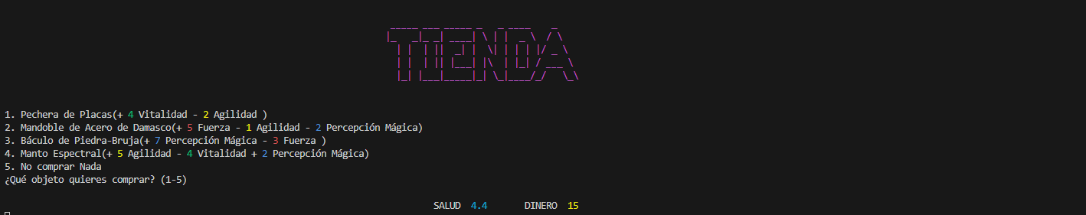

**5º. Caso de Uso: Enseñar Estadísticas**

**Título**  Estadísticas

**Descripción** Se muestran las estadísticas actuales del personaje

**Precondiciones** Haber escogido un personaje

**Entrada** Ninguna

**Salida** Ninguna

**Boceto** Título y texto que enseña una información

**Estado** Implementado

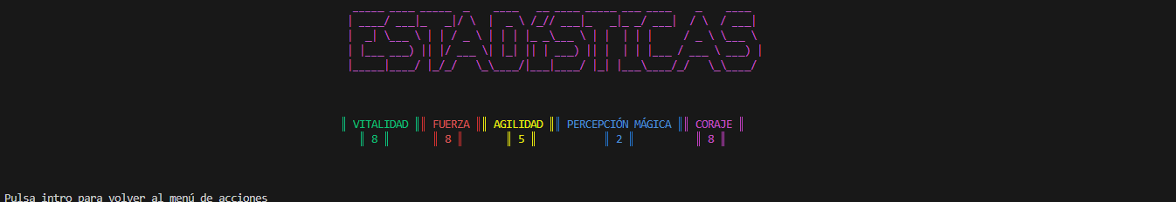

### REQUISITOS NO FUNCIONALES

1. **Interfaz de Usuario (UX)**:
   * Mensajes claros y uso de colores para mejorar la experiencia.
   * Estado: Implementado.
2. **Rendimiento**:
   * Respuesta eficiente a las entradas del usuario.
   * Estado: Implementado.
3. **Portabilidad**:
   * Compatible con sistemas Windows y Linux.
   * Estado: Comprobado.
4. **Fiabilidad**:
   * Validación adecuada de entradas del usuario mediante try catch y más.
   * Estado: Implementado.
5. **Escalabilidad:**
   * Preparado para añadir más personajes, misiones, mecánicas, objetos …
   * Estado: validada

## ESTRUCTURA DEL PROYECTO

**TheKingv2/**: Carpeta principal del proyecto.

1. **README.md**: Archivo con una descripción del proyecto,

instrucciones de instalación, ejecución y detalles adicionales.

1. **.vscode/**: Contiene configuraciones específicas del entorno de Visual Studio Code, como preferencias del editor y configuración del depurador.

* ▪ **settings.json**: Archivo de configuración del entorno en VS Code. En este proyecto no se han modificado, podría valorarse a futuro

1. **lib/**:

* **Thekingv2.jar** : archivo .jar que se podrá ejecutar directamente desde la terminal pudiendolo enviar como forma de poder ejecutar tu programa sin tener el código fuente.

1. **src/**: Carpeta que contiene el código fuente.

—---Clases

—------------Entrenamiento

—-------------------------Entrenamiento.java

—------------Interfaz

—-------------------------Menus.java

—-------------------------Titulos.java

—------------Misiones

—-------------------------InfoMisiones.java

—-------------------------Misiones.java

—-------------------------TablonMisiones.java

—------------Personajes

—-------------------------AccionesPersonajes.java

—-------------------------Asesino.java

—-------------------------Luchador.java

—-------------------------Mago.java

—-------------------------Personajes.java

—-------------------------Tanque.java

—------------Tienda

—-------------------------ObjetoTienda.java

—-------------------------Tienda.java

—---Util

—------------Utilidades

**Videojuegov2.java**

## 

## DIAGRAMA MODULAR

Una serie de Métodos que se ejecutan en este orden menos los últimos tres(Que dependen de la elección del menú de acciones) para ejecutar el juego y poder continuar con el

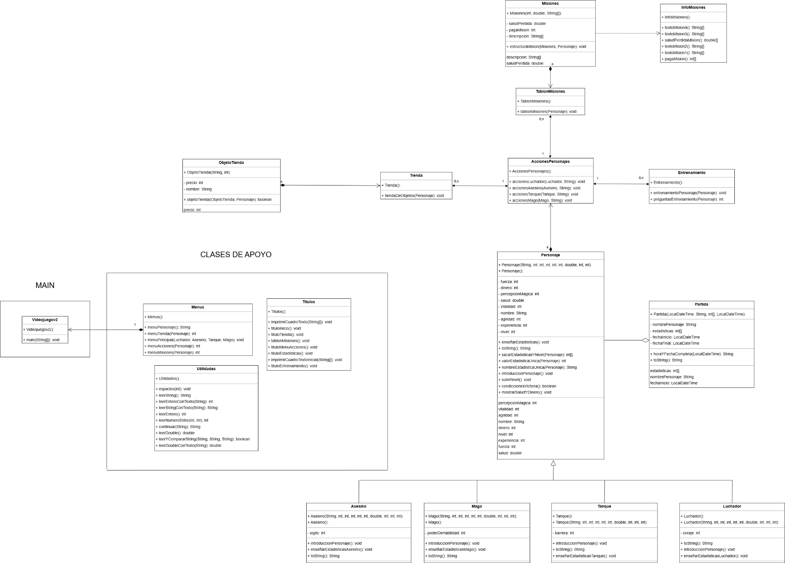

**1. src/Videojuegov2.java**

* Archivo principal que ejecuta el videojuego.

**2. src/clases/Entrenamiento/**

* Entrenamiento.java: Maneja la lógica de entrenamiento de los personajes.

**3. src/clases/Interfaz/**

* Menus.java: Contiene los menús interactivos del juego.
* Titulos.java: Maneja los títulos y encabezados del juego.

**4. src/clases/Misiones/**

* InfoMisiones.java: Contiene información sobre las misiones.
* Misiones.java: Controla la lógica y desarrollo de las misiones.
* TablonMisiones.java: Gestiona el tablón donde se muestran misiones disponibles.

**5. src/clases/Personajes/**

* AccionesPersonajes.java: Controla las acciones que los personajes pueden realizar.
* Asesino.java: Define las características del personaje "Asesino".
* Luchador.java: Define las características del personaje "Luchador".
* Mago.java: Define las características del personaje "Mago".
* Personaje.java: Clase base para todos los personajes.
* Tanque.java: Define las características del personaje "Tanque".

**6. src/clases/Tienda/**

* ObjetoTienda.java: Representa los objetos que se pueden comprar en la tienda.
* Tienda.java: Maneja la lógica de la tienda del juego.

**7. src/util/**

* Utilidades.java: Contiene funciones de utilidad generales para el juego.

### **Clases/Misiones/Misiones.java**

* **estructuraMision(Misiones mision, Personaje personaje)**
  + **Objetivo**: Estructurar la misión, actualizar los atributos del personaje y mostrar los resultados en consola.
  + **Entradas**:Objeto de la clase Misiones con los datos de la misión actual y Objeto de la clase Personaje que realizará la misión.
  + **Salidas**: Ninguna.
* **getPagaMision()**
  + **Objetivo**: Retornar la paga de la misión.
  + **Entradas**: Ninguna.
  + **Salidas**: Cantidad de dinero que otorga la misión.
* **setPagaMision(int pagaMision)**
  + **Objetivo**: Actualizar la paga de la misión.
  + **Entradas**: pagaMision: nuevo valor.
  + **Salidas**: Ninguna.
* **getSaludPerdida()**
  + **Objetivo**: Retornar la cantidad de salud perdida en la misión.
  + **Entradas**: Ninguna.
  + **Salidas**: Cantidad de salud que se pierde.
* **setSaludPerdida(double saludPerdida)**
  + **Objetivo**: Actualizar la cantidad de salud perdida en la misión.
  + **Entradas**: saludPerdida: nuevo valor.
  + **Salidas**: Ninguna.
* **getDescripcion()**
  + **Objetivo**: Retornar la descripción de la misión.
  + **Entradas**: Ninguna.
  + **Salidas**: Array de Strings con la descripción de la misión.
* **setDescripcion(String[] descripcion)**
  + **Objetivo**: Actualizar la descripción de la misión.
  + **Entradas**: descripcion: nuevo array de Strings con la descripción.
  + **Salidas**: Ninguna.

### **Clases/Personajes/Personaje.java**

* **enseñarEstadisticas()**
  + **Objetivo**:Mostrar las estadísticas de cada personaje.
  + **Entradas**: Ninguna
  + **Salidas**:Ninguna.
* **introduccionPersonaje()**
  + **Objetivo**: Presentar al jugador y las estadísticas iniciales de su personaje elegido.
  + **Entradas**: Ninguna.
  + **Salidas**: Ninguna.
* **subirNivel()**
  + **Objetivo**: Verificar si el personaje ha subido de nivel y actualizarlo si es necesario.
  + **Entradas**: Ninguna.
  + **Salidas**: Ninguna.
* **condiccionesVictoria()**
  + **Objetivo:** Comprobar si se cumplen las condiciones de victoria o de muerte y finalizar la partida si es necesario.
  + **Entradas:** Ninguna
  + **Salidas:** true si se cumple alguna condición de victoria o muerte, false en caso contrario.

### 

### **Clases/Interfaz/Menus.java**

* **menuPersonaje()**
  + **Objetivo**: Permitir al jugador seleccionar un personaje (Luchador, Asesino, Tanque, Mago) mediante un menú interactivo.
  + **Entradas**:Ninguna.
  + **Salidas**: La elección del usuario en forma de la inicial del personaje en minúsculas.
* **menuAcciones(Personaje personaje)**
  + **Objetivo**: Presentar al jugador las opciones principales del juego (entrenar, misiones, tienda, etc.).
  + **Entradas** Objeto de la clase personaje para poder saber la salud y dinero actual del personaje.
  + **Salidas**: La opción de que acción hacer.
* **imprimirCuadroTexto(String[] texto)**
  + **Objetivo**:Encuadrar un texto para que se vea mejor en la consola
  + **Entradas**: Un array the String para poder encuadrarlo bien
  + **Salidas**: El texto encuadrado.

### **Clases/Personajes/Personaje.java,Asesino.java,Luchador.java…**

* **introduccionLuchador/Asesino/Tanque/Mago()**
  + **Objetivo**:Enseña las estadísticas principales de cada personaje
  + **Entradas**:Se crea el método en la clase Personaje y se pasa mediante super() a las hijas, y añadiendo la estadística especial.
  + **Salidas**: Asignación de valores predeterminados de fuerza, vitalidad, agilidad y salud al personaje.
* **enseñarEstadisticasLuchador/Asesino/Tanque/Mago()**
  + **Objetivo**:Mostrar las estadísticas de cada personaje.
  + **Entradas**:el método enseñarEstadísticas de la clase Personaje se pasa mediante super() a las hijas, y añadiendo la estadística especial.
  + **Salidas**:Ninguna.

### 

### **Clases/Entrenamiento/Entrenamiento.java**

* **entrenamientoPersonaje(Personaje personaje)**
  + **Objetivo**: Permitir al jugador asignar puntos de experiencia para mejorar estadísticas específicas.
  + **Entradas**: Objeto de la clase personaje para poder usar sus métodos propios como los getters y setters.
  + **Salidas**: Actualización de la estadística elegida (fuerza, vitalidad, agilidad, percepción mágica).

### **Clases/Misiones/TablonMisiones.java**

* **tablonMisionesLuchador(Personaje personaje)**
  + **Objetivo**: Da todas las opciones de Misión que hay,tras terminarla mostrará la vida que se perderas y dinero que se ganara por misión.
  + **Entradas**:Objeto de la clase personaje para poder usar sus métodos propios como los getters y setters y también utilizo muchos métodos estáticos de otras clases;
  + **Salidas**: Ninguna.

# HERRAMIENTAS DE DESARROLLO

1. **JDK 21**: Para la compilación y ejecución del código.

2. **Visual Studio Code**: Como entorno de desarrollo integrado (IDE).

3. **GitHub**: Como almacenamiento en nube y capacidad de trabajar con el proyecto tanto en clase como en casa

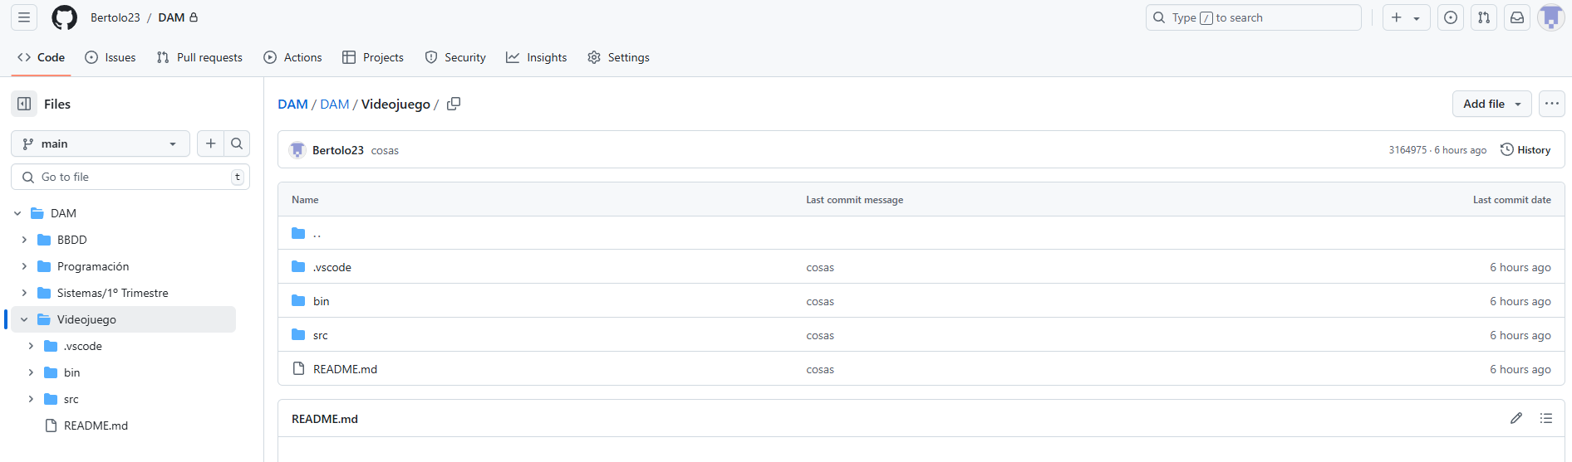

4. **Chat GPT**: como apoyo para que me explicase cómo crear números aleatorios con math.random y .round.



# POSIBLES MEJORAS FUTURAS

1. **Sistema de Combate**: Agregar mecánicas de lucha contra enemigos.
2. **Interfaz Gráfica (GUI)**: Migrar de consola a una experiencia visual más interactiva mediante Swing o JavaFX.
3. **Misiones Avanzadas**: Añadir mayor variedad de misiones y recompensas dinámicas.
4. **Mejores Objetos**: Añadir más objetos y la capacidad de equiparlos para darte la posibilidad de hacer misiones.
5. **Desbloqueo** **de Hechizos**: Al ganar percepción mágica poder desbloquear hechizos para por ejemplo curarte o poder ganar más dinero.
6. **Personalización**: Configurar colores y estilos antes de iniciar la partida.